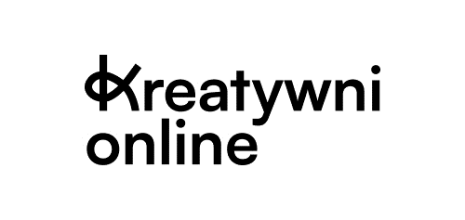

Jeśli chcesz zaprezentować się na platformie kreatywni.online wypełnij poniższy kwestionariusz, DOŁĄCZ ZDJĘCIA i wyślij komplet informacji na hello@kreatywni.online.
Imię i nazwisko | Przykład: Anna Nowak
Linki do twoich social mediów, www, bloga, sklepu itp. | Przykład: https://www.facebook.com/profile.php?id=100072476477050
Zajawka o Tobie | Przykład: Czy pięćdziesięciolatka może samodzielnie z plecakiem na ramieniu zwiedzać świat? Czy może tworzyć strony internetowe? Czy może swoje zdjęcia prezentować w wirtualnych galeriach? Zdecydowanie tak!
Jaką masz pasję? | Przykład: Od 10 lat w tym plecaku jest miejsce dla aparatu fotograficznego, bo z każdego wyjazdu przywożę dziesiątki zdjęć. Od 5 lat swoje wrażenia, fotograficzne relacje i wskazówki dla innych publikuję na stronie internetowej „Tam moja przestrzeń”, którą sama stworzyłam. Współpracuję z portalami turystycznymi oraz organizatorami imprez turystycznych.  Uwielbiam dzielić się z ludźmi swoją pasją podróżowania, podczas spotkań i prelekcji opowiadam jak samemu planować dalekie i bliskie wyprawy.  Chciałabym w przyszłości organizować takie wyjazdy dla małych grup osób, które „chciałyby a boją się”.
Co jest dla Ciebie ważne? | Przykład: Jestem osobą, która:  - chce udowodnić, że można łączyć pracę zawodową na etacie, liczne obowiązki oraz prozę codziennego życia z pasją odkrywania i doświadczania świata oraz jego uroków  - ma ogromny apetyt na życie, ochotę na poznawanie nowego i nie odczuwa lęku przed zdobywaniem nowych umiejętności  - chce dzielić się swoją wiedzą i doświadczeniem z innymi
Twoje motto lub ważna idea | Przykład: “Podróżowanie uczy skromności. Widzisz, jak niewiele miejsca zajmujesz w świecie” Gustave Flaubert
Dodatkowe informacje | Wszystko, co może zachęcić odbiorców do zapoznania się bliżej z Twoją twórczością.

